 | ДЕПАРТАМЕНТ ОБРАЗОВАНИЯ И НАУКИ  ГОРОДА МОСКВЫ  Государственное бюджетное профессиональное  образовательное учреждение города Москвы  «Колледж малого бизнеса № 4»  (ГБПОУ КМБ № 4)

Лабораторные работы

Специальность: 09.02.07 Информационные системы и программирование
Форма обучения: очная
Студент(ка): Марченко Артём Дмитриевич
Группа: ИПО-21.24
Руководитель: Рыбаков Александр Сергеевич

Отчётная работа защищена с оценкой «___» __________________

Москва, 2025 г.
Лабораторная работа №1. Система контроля версий Git.
Цель работы:
Изучить систему контроля версий Git, для чего она нужна и как установить на компьютер.
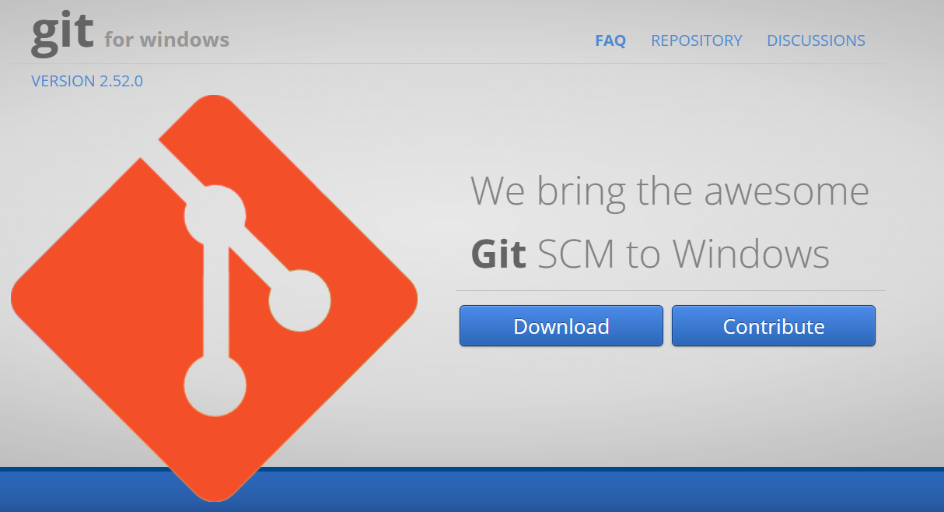
Устанавливаем git с настройками по умолчанию.

Лабораторная работа №2 . Создание Git-репозитория.
Цель работы:
Научиться создавать новые репозитории в системе контроля Git в среде GitBash. Научиться правильно перемещаться внутри проекта с использованием команд в командной строке, а также установка авторства для проекта, с целью отслеживания изменений.

Создание репозитория.
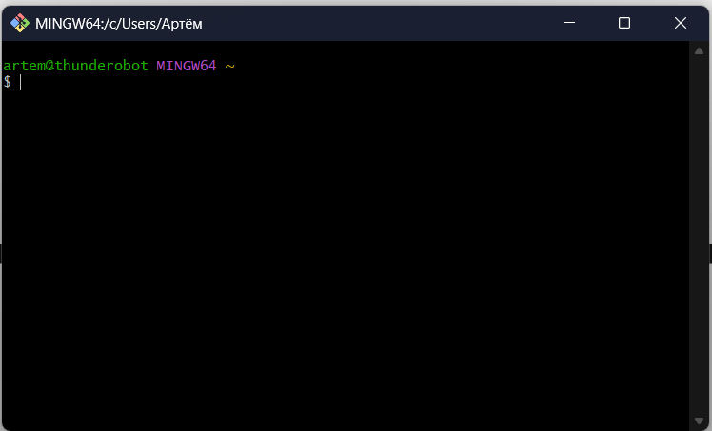
Рис 2.1 Запуск git bash
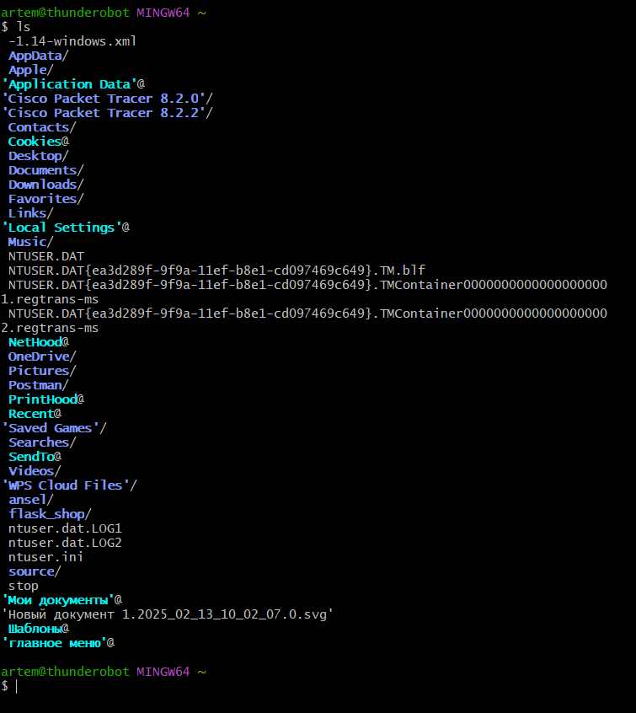
Рис 2.2 проверка git
Рис 2.3 Создание папки d в корне
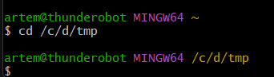
Рис 2.4 Перешли в папки tmp
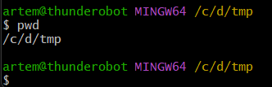
Рис 2.5 Проверка директории через pwd
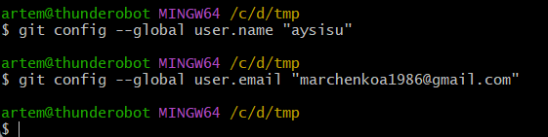
Рис 2.6 Прописываем данные автора
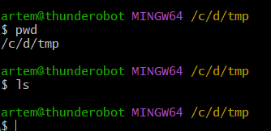
Рис 2.7 Проверка в том ли мы репозитории и есть ли там файлы.
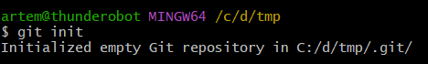
Рис 2.8 Инициализируем репозиторий
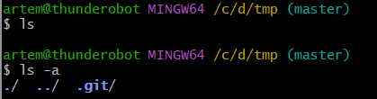
Рис 2.9 Проверка скрытого файла
Рис 2.10 Перенос папки tmp
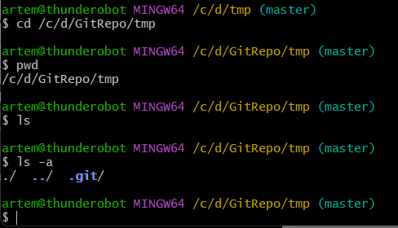
Рис 2.11 Переход репозитория и проверка git
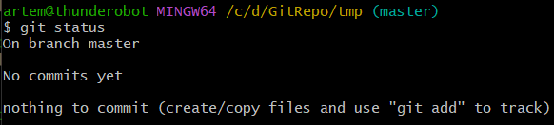
Рис 2.12 Проверка git status
Лабораторная работа №3. Просмотр истории коммитов. Операции отмены.
Цель работы:
Научиться вести историю изменений. Уметь правильно интерпретировать текущий статус репозитория.

Рис 3.1 Добавляем в tmp файл README
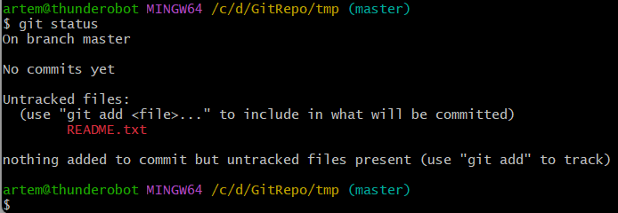
Рис 3.2 Проверяем git status
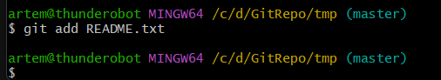
Рис 3.3 Передаем файл под контроль git
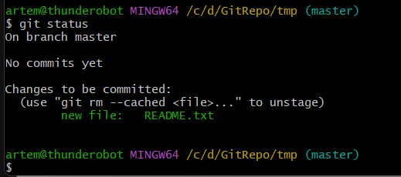
Рис 3.4 Снова делаем git status
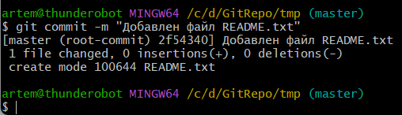
Рис 3.5 Фиксируем изменения (коммитим)
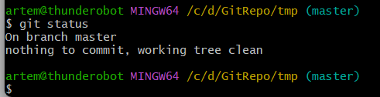
Рис 3.6 Проверяем git status
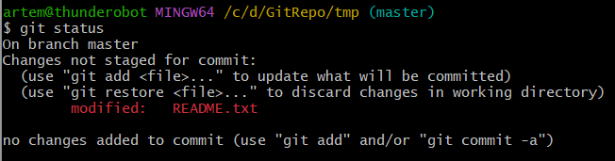
Рис 3.7 Пишем текст в readme и проверяем git status
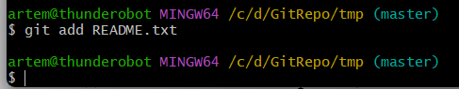
Рис 3.8 Готовим изменения к фиксации
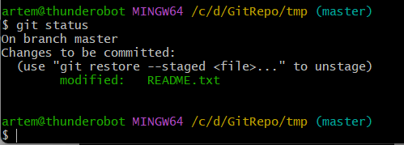
Рис 3.9 Проверяем текущий статус
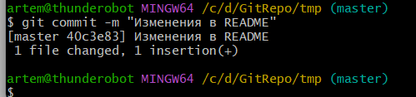
Рис 3.10 Фиксируем изменения
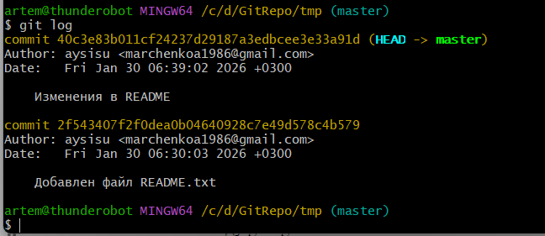
Рис 3.11 Смотрим историю коммитов
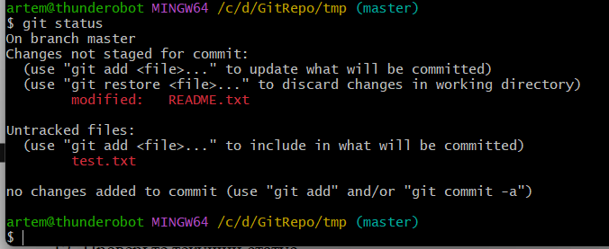
Рис 3.12 Создаём test.txt и добавляем пару воск знаков в readme, проверяем git status
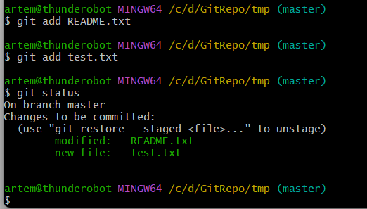
Рис 3.13 Индексируем изменения
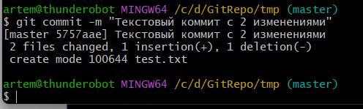
Рис 3.14 Фиксируем оба изменения в одном коммите
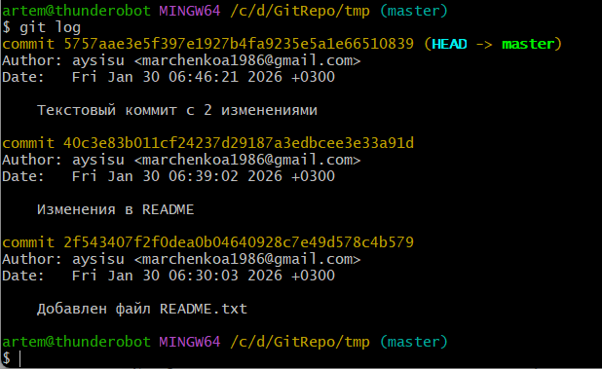
Рис 3.15 В истории появился новый коммит

Отмена коммитов.
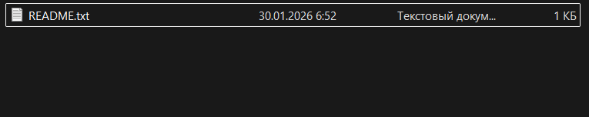
Рис 3.1 Изменяем readme, удаляем test.txt
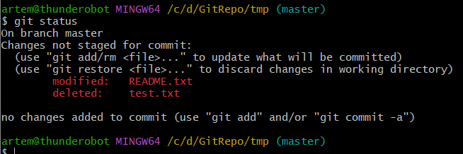
Рис 3.2 Смотрим статус
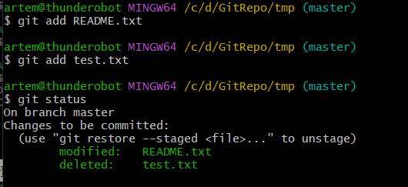
Рис 3.3 Индекируем изменения
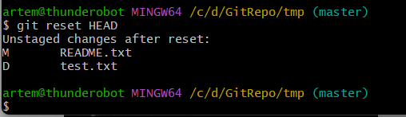
Рис 3.4 Откатываемся
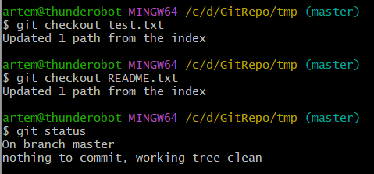
Рис 3.5 Возвращаемся в состояние до изменений
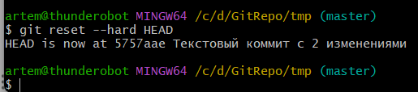
Рис 3.6 Всё вернулось на места к состоянию последнего коммита.
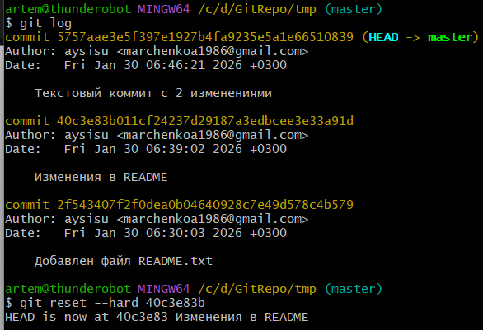
Рис 3.7 Откат на предпоследний коммит

Лабораторная работа №4. Работа с GitHub.
Цель работы:
Регистрация на Github. Создание репозитория, клонирование. Команды Github’а.
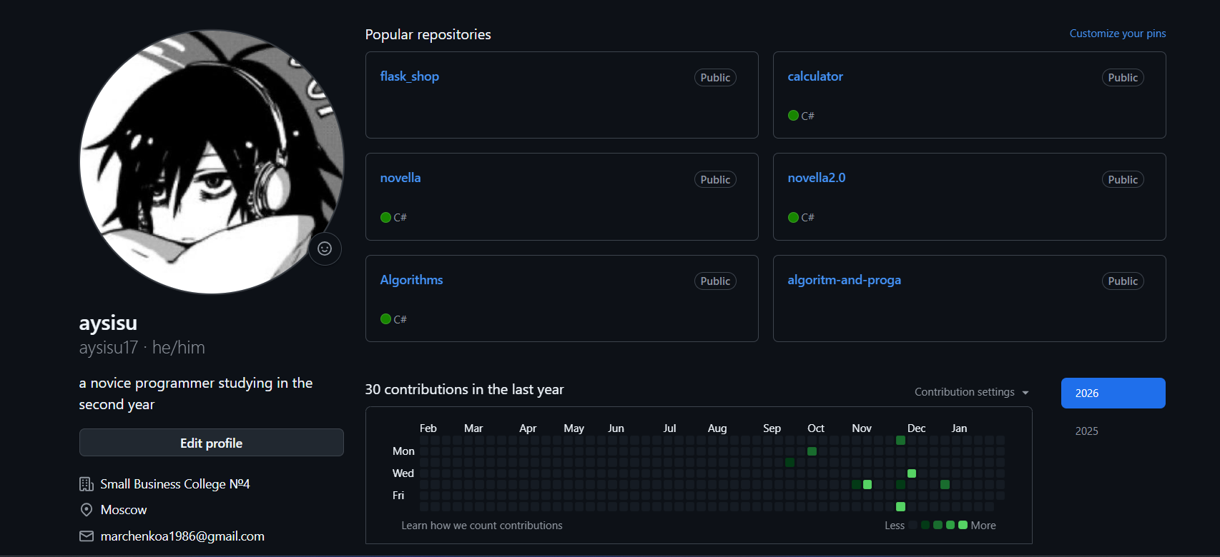
Рис 4.1 Профиль на GitHub
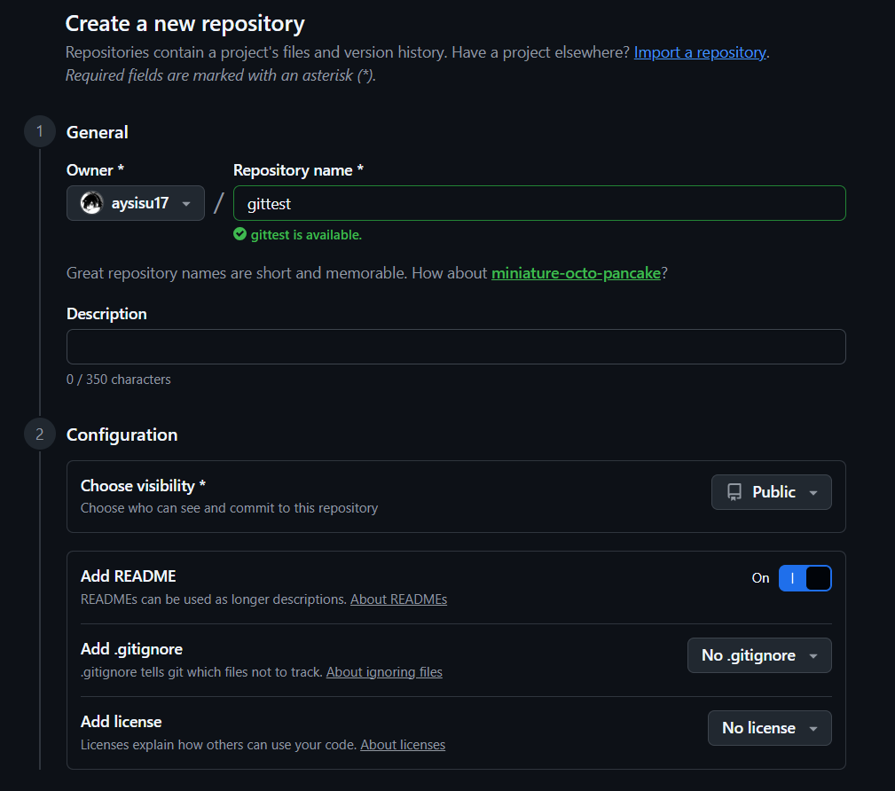
Рис 4.2 Создаём репозиторий
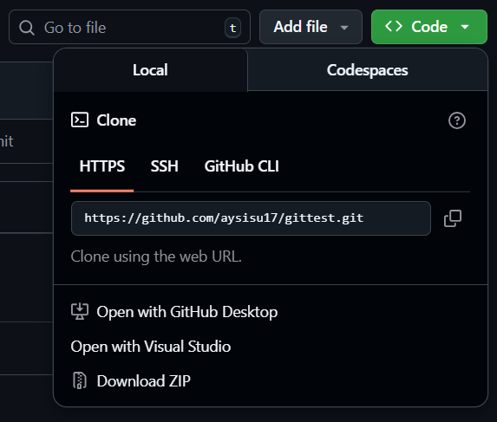
Рис 4.3 Копируем адрес репозитория
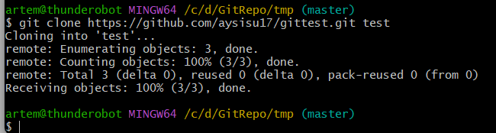
Рис 4.4 Клонировали наш репозиторий на github
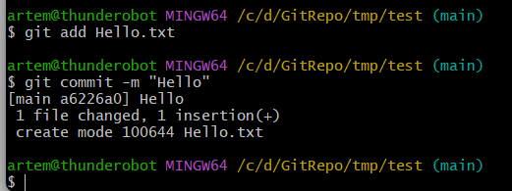
Рис 4.5 Создали Hello.txt в клонированной папке и закоммитили её

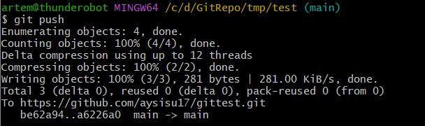
Рис 4.6 Отправляем изменения на GitHub
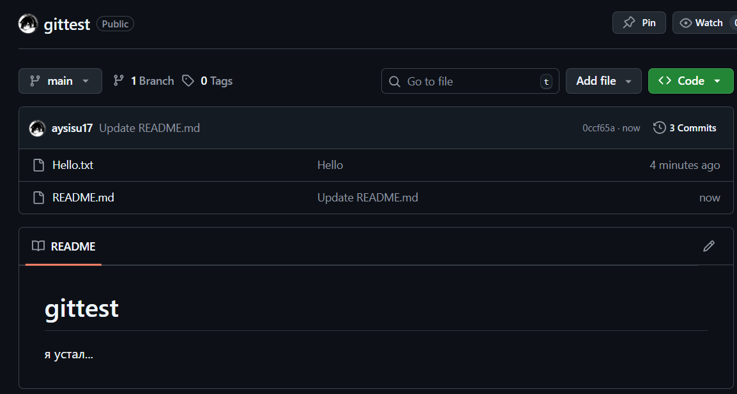
Рис 4.7 Проверяем что файл добавился
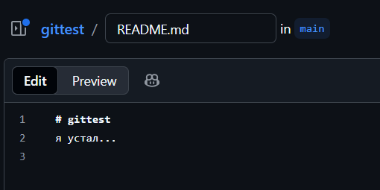
Рис 4.8 Меняем README через GitHub
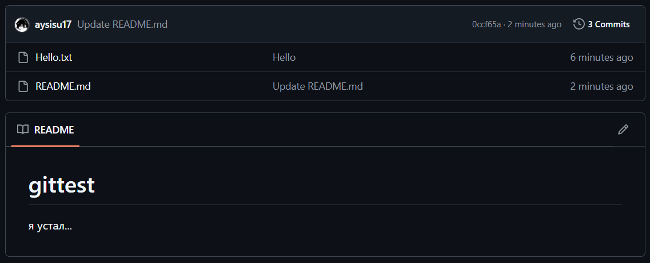
Рис 4.9 Стало 3 коммита
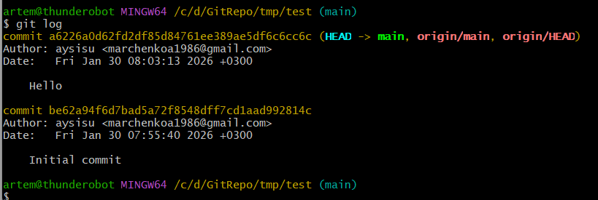
Рис 4.10 В GitBash 2 коммита
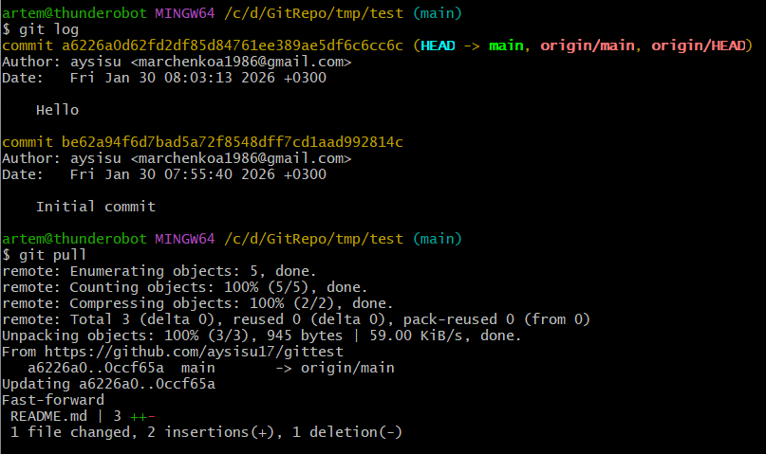
Рис 4.11 Загружаем изменения из удалённого репозитория
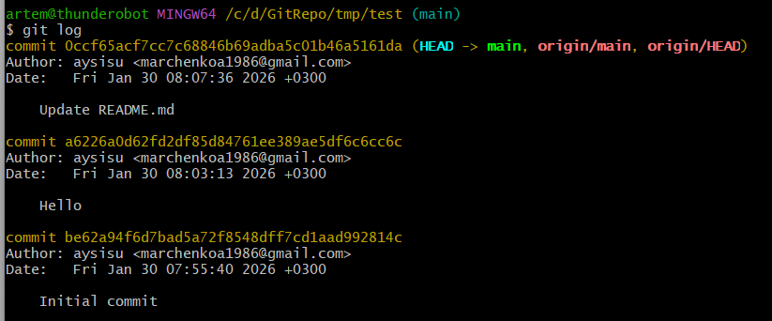
Рис 4.12 Коммитов стало три

САМОСТОЯТЕЛЬНАЯ РАБОТА
Удалённый репозиторий - это версия проекта, которая хранится на сетевом сервере (например, на GitHub). Он позволяет нескольким разработчикам обмениваться изменениями: вы копируете код оттуда себе, правите его и отправляете обратно.
Настройка связи между репозиториями
Чтобы ваш локальный Git знал, куда отправлять код, нужно добавить адрес удалённого сервера.
Команда: git remote add название_репозитория <URL-адрес>

Команды Push и Pull
git push (отправить) — загружает ваши локальные коммиты на удалённый сервер. Так ваши изменения становятся доступны коллегам.
git pull (подтянуть) — забирает изменения с сервера и сразу объединяет их с вашим локальным кодом. Это способ обновить свою версию проекта до актуальной.

Команда Fetch
git fetch — это «безопасное» обновление. Она скачивает данные из удалённого репозитория, но не вносит изменения в ваш рабочий код.

Лабораторная работа №5. Работа с удалёнными репозиториями.
Цель работы:
Научиться работать с удалёнными репозиториями. Загрузка веток из других источников. Операции с удалёнными ветками.

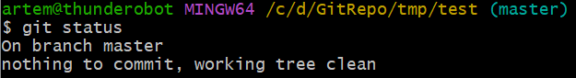
Рис 5.1 Ветка master
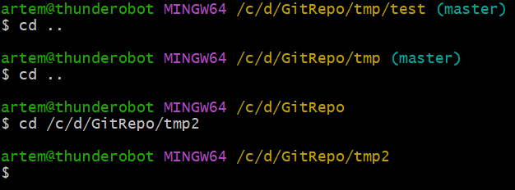
Рис 5.2 Создаём и переходим в новый репозиторий tmp2
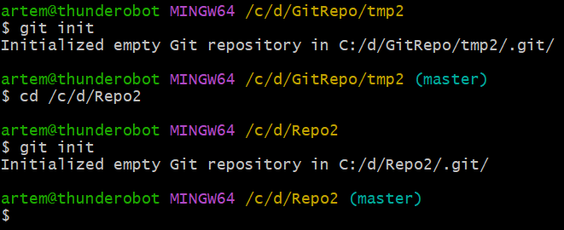
Рис 5.3 Аналогично создаём второй репозиторий в корне диска d
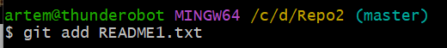
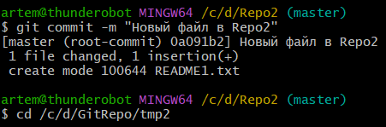
Рис 5.3 Аналогично создаём второй репозиторий в корне диска d. Добавили файл README1.txt, закоммитили его, и перешли в основной репозиторий (два скрина потому что я случайно сломал git bash)
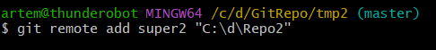
Рис 5.4 Добавляем к текущему репозиторию ссылку на удалённый и называем его super2
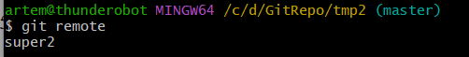
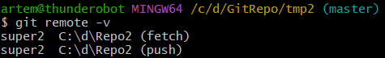
Рис 5.5 С помощью git remote проверяем прикрепленный репозиторий. (два способа)
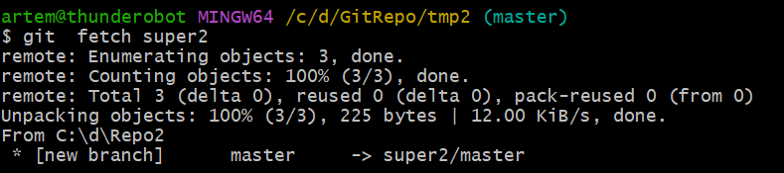
Рис 5.6 Через git fetch возьмём информацию обо всех изменениях в удалённом репозитории и перенесём в текущий
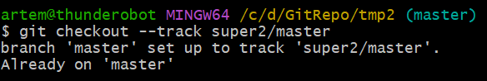
Рис 5.7 Через команду создаём связь данного репозитория с ветвью master репозитория super2
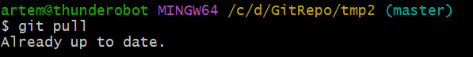
Рис 5.8 Через git pull получаем изменения.

Лабораторная работа №6. Работа с метками.
Цель работы:
Научиться присваивать метки к репозиториям. Работа с сабмодулями

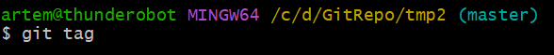
Рис 6.1 Команда ничего не вывела т.к. нет меток
Рис 6.2 Пометили тегом 1.0 текущий коммит.
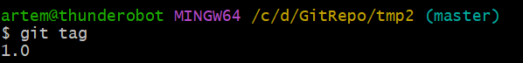
Рис 6.3 У нас появился тег.
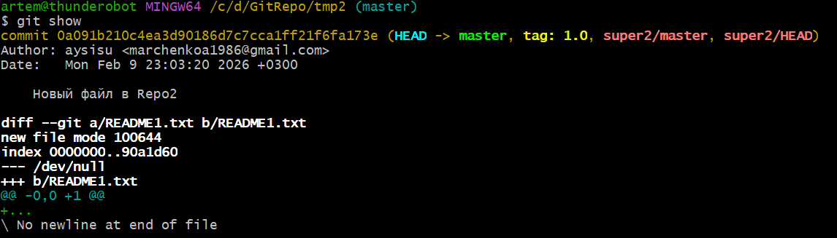
Рис 6.4 Команда для того, чтобы увидеть помеченный коммит.
Рис 6.5 Все метки, которые начинаются с 1.

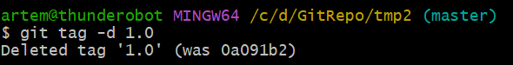
Рис 6.6 Удаление метки.
Рис 6.7 Создали метку
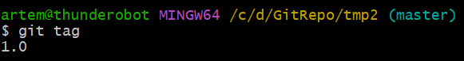
Рис 6.8 Тег в обычном виде
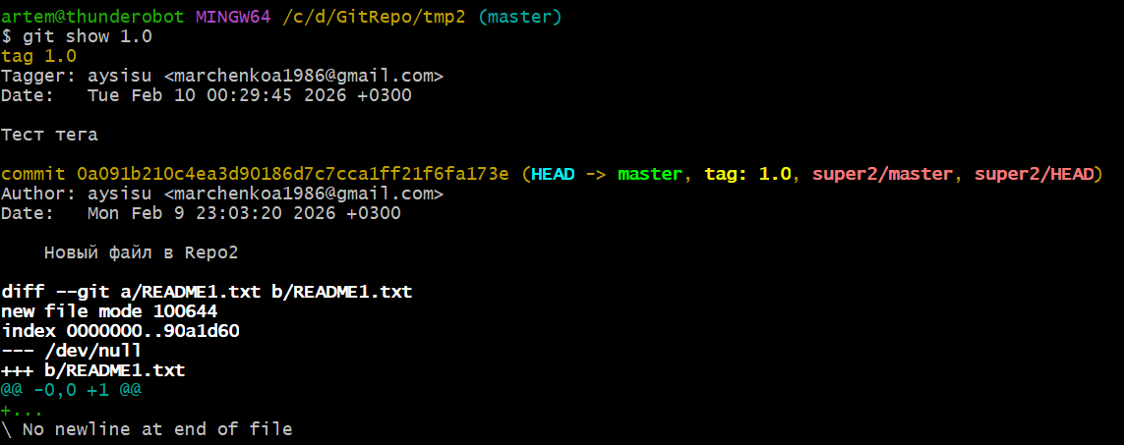
Рис 6.9 Через git show вывелось больше информации.
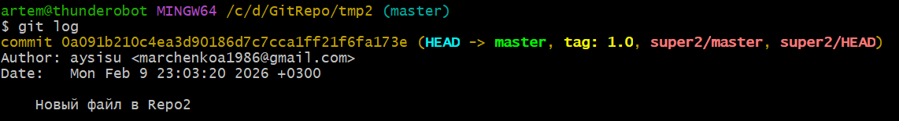
Рис 6.10 Вывел список коммитов.
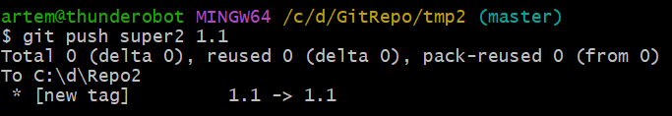
Рис 6.11 Создал метку 1.1 и передал в удалённый репозиторий.

Лабораторная работа №7. Работа с ветками
Цель работы:
Теперь, когда вы уже попробовали создавать, объединять и
удалять ветки, пора познакомиться с некоторыми инструментами для
управления ветками, которые вам пригодятся, когда вы начнёте
использовать ветки постоянно.
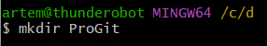
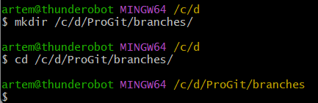
Рис 7.1 Создаём на диске d папку ProGit и в ней папку branches
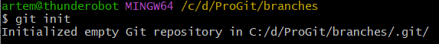
Рис 7.2 Инициализируем репозиторий
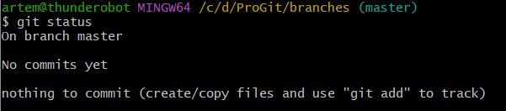
Рис 7.3 Проверяем статус репозитория.
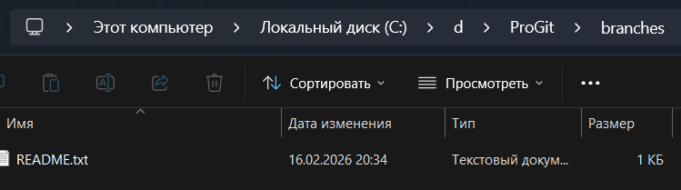
Рис 7.4 Создали файл README.txt
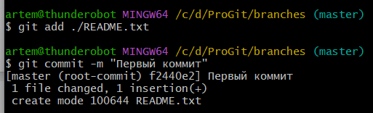
Рис 7.5 Добавили файл и закоммитили
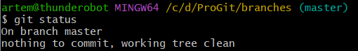
Рис 7.6 Проверка статуса репозитория

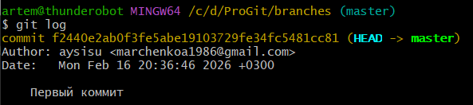
Рис 7.7 Проверка «Первого коммита»
Рис 7.8 Создание новой ветки
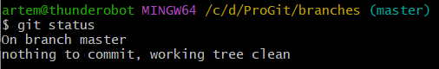
Рис 7.9 Проверяем что мы в ветке master
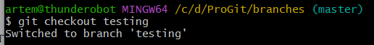
Рис 7.10 Переход на ветку testing
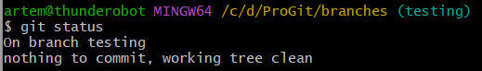
Рис 7.11 Проверка через git status
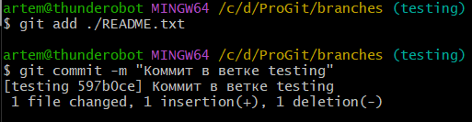
Рис 7.12 Дописали слово в README.txt, добавили и закоммитили
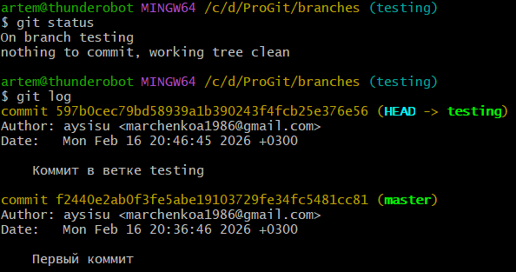
Рис 7.13 Убедились что все изменения зафиксированы. Вывод двух коммитов через git log
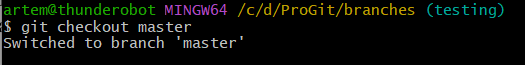
Рис 7.14 Перешли в ветку master
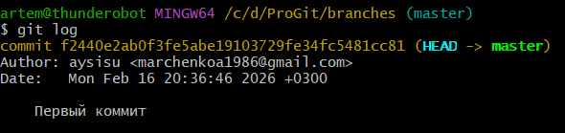
Рис 7.15 В ветке master не отображается коммит из ветки testing
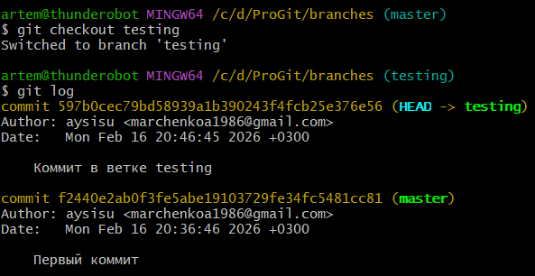
Рис 7.16 Переходим обратно в ветку testing и снова видим два коммита
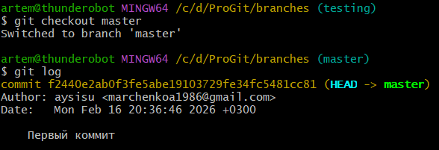
Рис 7.17 Снова переходим в ветку master и делаем git log
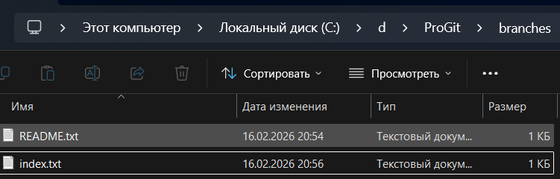
Рис 7.18 Создаём файл index.txt с текстом
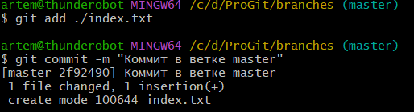
Рис 7.19 Добавляем файл и делаем коммит
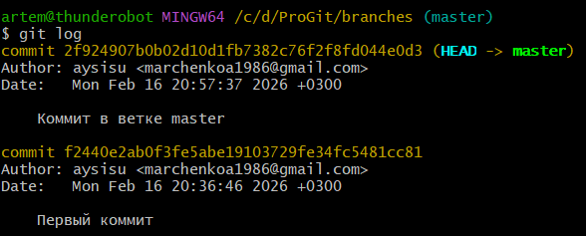
Рис 7.20 Через git log мы видим что теперь два коммита в ветке master
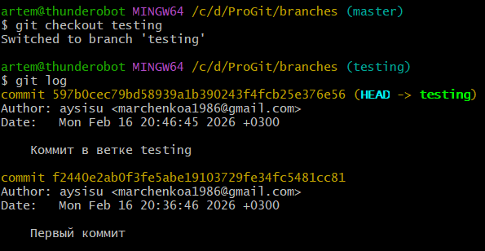
Рис 7.21 Переходим в ветку testing и видим что второй коммит другой

Слияние веток
Рис .7.22 Создаём ветку hotfix
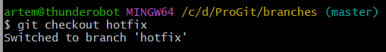
Рис 7.23 Переходим на новую ветку
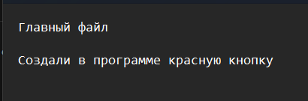
Рис 7.24 Добавляем текст в index.txt
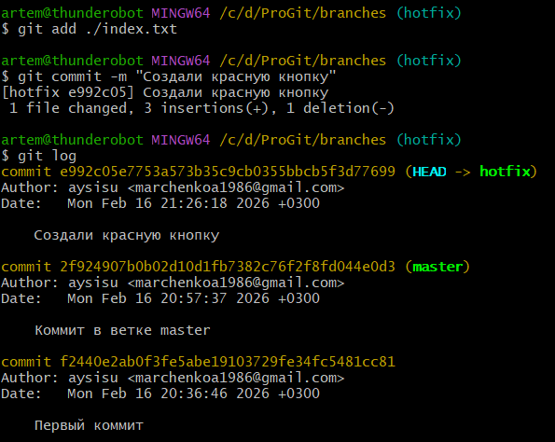
Рис 7.25 Добавили изменения в index.txt, закоммитили и проверили git log. Теперь три коммита
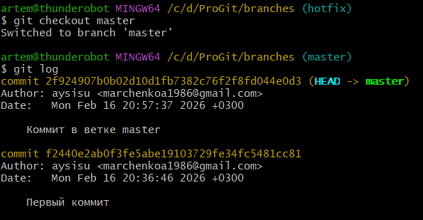
Рис 7.26 Переходим в ветку master и в log видим всего два коммита
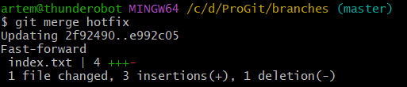
Рис 7.27 Выполним слияние веток
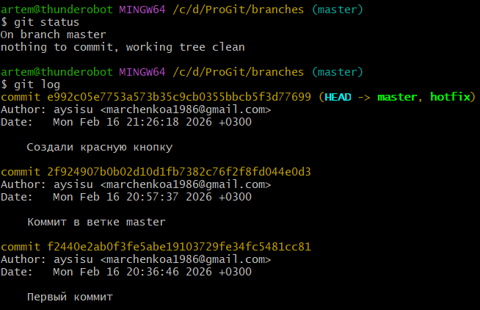
Рис 7.28 Проверяем что мы в ветке master и проверяем что все коммиты перенеслись
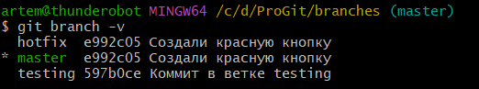
Рис 7.29 Проверяем полный перечень веток репозитория
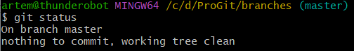
Рис 7.30 Проверяем что мы в ветке master
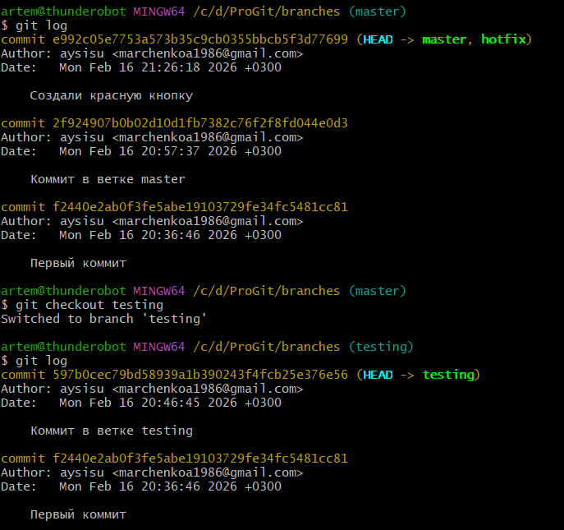
Рис 7.31 Проверяем лог master и переходим в ветку testing. Их история разошлась после первого коммита.
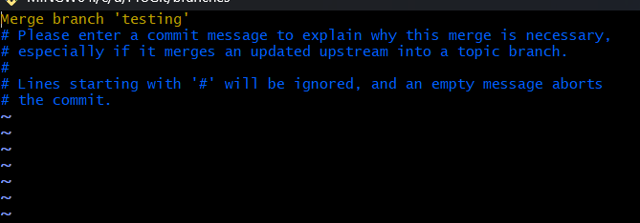
Рис 7.32 Переходим в ветку master и делаем слияние с testing
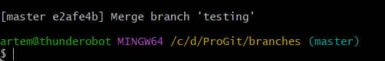
Рис 7.33 Вернулись в ветку master
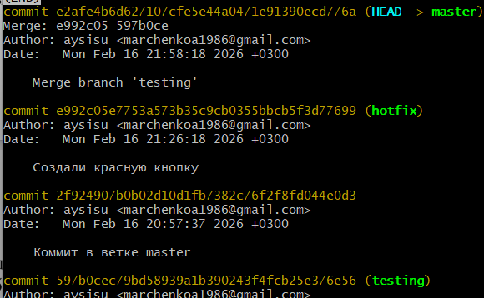
Рис 7.34 Появился коммит слияния веток

Решение конфликтов
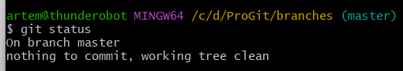
Рис 7.35 Проверяем что мы в ветке master
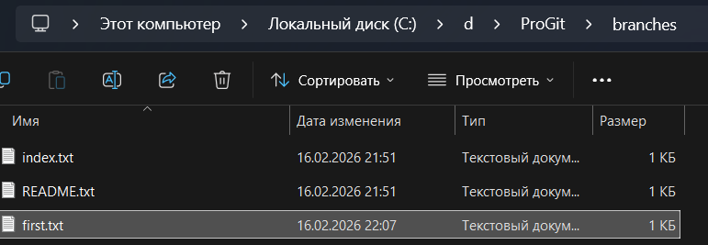
Рис 7.36 Создали ещё один файл с текстом
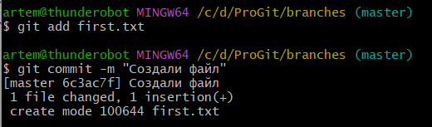
Рис 7.37 Добавили и закоммитили его
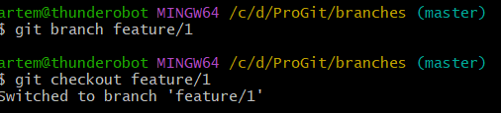
Рис 7.38 Создали и перешли в новую ветку
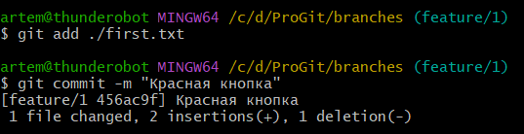
Рис 7.39 Добавили текст в first.txt, добавили и закоммитили изменения.

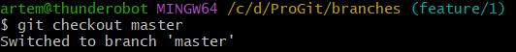
Рис 7.40 Переключились на ветку master
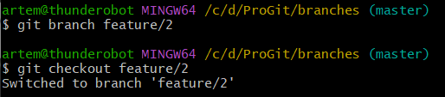
Рис 7.41 Создали еще одну ветку и перешли в нее
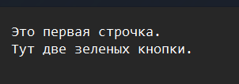
Рис 7.42 В файле first.txt дописали текст
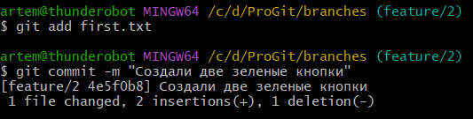
Рис 7.43 Добавили и закоммитили изменения
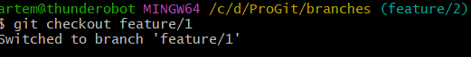
Рис 7.44 Переключились на первую ветку
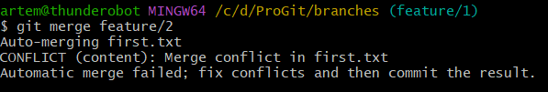
Рис 7.45 Пробуем слияние, но происходит конфликт
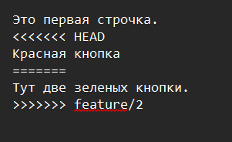
Рис 7.46 В файле first.txt мы видим такую картину
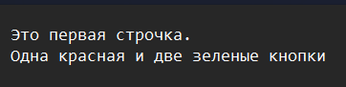
Рис 7.47 Меняем текст на альтернативу
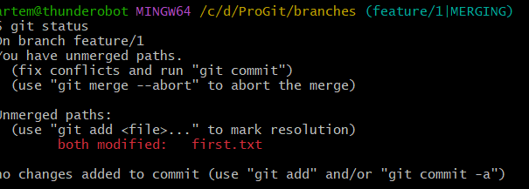
Рис 7.48 Проверяем статус репозитория
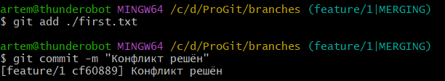
Рис 7.49 Добавили и закоммитили изменения в файле

